**CUADROS DE BONOS EN PESOS – 13/08/202****1**

**BONOS EN PESOS CON CER**

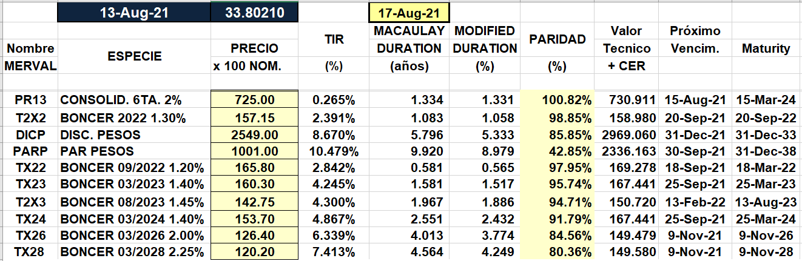

**BONOS EN PESOS CON TASA FLOTANTE**

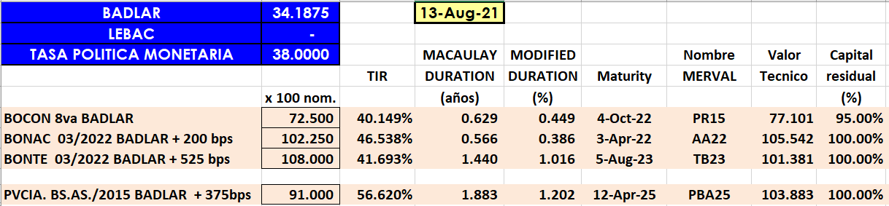

**BONOS EN PESOS CON CUPON FIJO**

